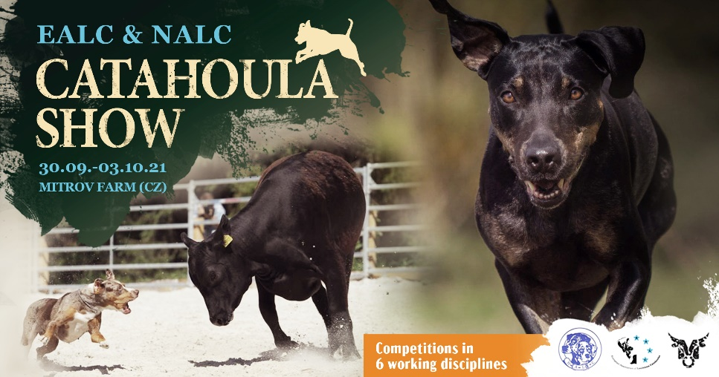
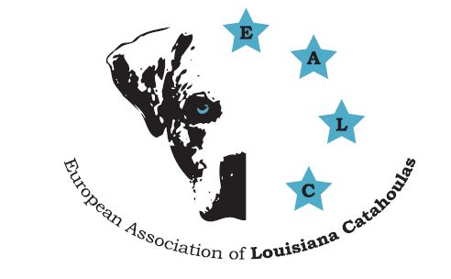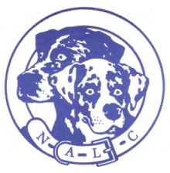
EALC & NALC SHOW
30. September - 03. Oktober 2021, Mitrov Farm (CR)
Anmeldung

Teilnehmer können sich zu den unten genannten Wettbewerben anmelden. Die Regularien und die Voraussetzungen zur Teilnahme an den Wettbewerben finden Sie in der Übersicht hier (www.ealc.info) . Bitte prüfen Sie vor Anmeldung, welcher Wettbewerb für Sie und ihren Hund möglich ist. Die angegebenen Termine hinter den Wettwerben sind die voraussichtliche Planung und ohne Gewähr.
Sollten Sie mehr als 2 Hunden in einer Disziplin anmelden wollen, kopieren sie diesen Teil der Anmeldung aus diesem Dokument für den dritten Hund und fügen ihn entsprechend an.
Für die Rassehundeausstellung sind nur NALC registrierte Catahoulas zugelassen. Für alle anderen Wettbewerbe sind auch anderweitig registrierten Catahoula zugelassen.
Anmeldeschluß ist der 13. September 2021

Rassehundeausstellung – Klassen Nur NALC registrierte Catahoulas sind zugelassen.
Klasse # | Junior Showmanship | Klasse # | Hündinnen | Klasse # | Rüden
1 | Mädchen/Jungen 7Jahre und jünger | 6 | 3-6 Monate | 13 | 3-6 Monate
2 | Mädchen 8-12 Jahre | 7 | 6-9 Monate | 14 | 6-9 Monate
3 | Mädchen 13-16 Jahre | 8 | 9-12 Monate | 15 | 9-12 Monate
4 | Jungen 8-12 Jahre | 9 | 1 Jahr und älter (noch keinen Wurf gehabt) | 16 | 1 Jahr und älter (hat noch nicht gedeckt)
5 | Jungen 13-16 Jahre | 10 | 1 Jahr und älter (bereits einen Wurf gehabt) | 17 | 1 Jahr und älter (hat bereits gedeckt)
 |  | 11 | 2 Jahre und älter mit Hüftbewertung (OFA) | 18 | 2 Jahre und älter mit Hüftbewertung (OFA)
 |  | 12 | 6 Jahre und älter (Senioren) | 19 | 6 Jahre und älter (Senior)
Für die Klassesn #11 und #12 ist eine OFA Bewertung erforderlich (Hüftbewertung)

NALC JR. SHOWMANSHIP – 02.10.2021
Klasse # ___Name des Kindes _________________________________
Zwingername des Hundes_______________________________
Klasse # ___ Name des Kindes __________________________________
Zwingername des Hundes_________________________________________
NALC Rassehundeausstellung – 02.10.2021
Klasse # ____Zwingername des Hundes________________________________
NALC Reg # _________________ __________ Wurftag_____________
Eigentümer______________________gezeigt von________________________
Klasse # ____Zwingername des Hundes________________________________
NALC Reg # ____________________________ Wurftag_____________
Eigentümer______________________gezeigt von________________________
Klasse # ____Zwingername des Hundes________________________________
NALC Reg # _____________________________ Wurftag_____________
Eigentümer______________________gezeigt von________________________
Klasse # ____Zwingername des Hundes________________________________
NALC Reg # _____________________________ Wurftag_____________
Eigentümer______________________gezeigt von________________________
NALC Unterordnungs Wettbewerb – nur Level II ist verfügbar - 30.09.2021
Alle in einem Zuchtverband registrierten Catahoulas sind zugelassen.
Level #___Zwingername des Hundes_________________________Eigentümer______________________
Zuchtverband + Reg. #__________________ Wurftag_________gezeigt von__________________
Level #___Zwingername des Hundes_________________________Eigentümer______________________
Zuchtverband + Reg. #__________________ Wurftag_________gezeigt von__________________
EALC MANTRAILING Wettbewerb – Level I & Level II - 30.09.2021
Alle in einem Zuchtverband registrierten Catahoulas sind zugelassen.
Level #___Zwingername des Hundes_________________________Eigentümer______________________
Zuchtverband + Reg. #__________________ Wurftag_________gezeigt von__________________
Level #___Zwingername des Hundes_________________________Eigentümer______________________
Zuchtverband + Reg. #__________________ Wurftag_________gezeigt von__________________

EALC Rettungshunde Wettbewerb – Flächensuche – 01.10.2021
Alle in einem Zuchtverband registrierten Catahoulas sind zugelassen.
Zwingername des Hundes___________________Eigentümer_____________________
Zuchtverband + Reg. #__________________ Wurftag_________gezeigt von__________________
Zwingername des Hundes___________________Eigentümer_____________________
Zuchtverband + Reg. #__________________ Wurftag_________gezeigt von__________________

BikeJöring & Scooter – 01.10.2021
Alle in einem Zuchtverband registrierten Catahoulas sind zugelassen.
Bike #___ Zwingername des Hundes___________________Eigentümer____________________
Zuchtverband + Reg. #__________________ Wurftag_________gezeigt von__________________
Scooter #__Zwingername des Hundes___________________Eigentümer______________
Zuchtverband + Reg. #__________________ Wurftag_________gezeigt von__________________

Fährtenarbeit – Level 1 & Level II – 01.10.2021
Alle in einem Zuchtverband registrierten Catahoulas sind zugelassen.
Level #____Zwingername des Hundes___________________Eigentümer____________________
Zuchtverband + Reg. #__________________ Wurftag_________gezeigt von__________________
Level #__Zwingername des Hundes___________________Eigentümer______________
Zuchtverband + Reg. #__________________ Wurftag_________gezeigt von__________________

NALC & EALC Cow dog trial Leve I & Level II– 02.10.2021
Alle in einem Zuchtverband registrierten Catahoulas sind zugelassen.
Level #_____Zwingername des Hundes___________________Eigentümer_____________________
NALC Reg. #__________________ Wurftag_________gezeigt von__________________
Level#_____Zwingername des Hundes___________________Eigentümer_____________________
NALC Reg. #__________________ Wurftag_________gezeigt von_________________________

EALC Catahoula Fun Wettbewerb – lasst Euch überraschen! – 03.10.2021
Auch für Catahoulas ohne Papiere, Catahoula Mix und andere Rassen – keine Gebühren

Name des Hundes___________________Eigentümer_____________________
Wurftag_________
Rasse____________
Name des Hundes___________________Eigentümer_____________________
Wurftag_________
Rasse___________

Anmeldegebühren: Kreuzen Sie Ihre Anmeldungen an. Lesen Sie bitte die Regeln zu den Wettbewerben!!
Klassen | EALC Mitglied | Nicht EALC Mitglied | Anzahl Anmeldungen pro Klasse | # Gebühren
Jr. Showmanship | 5 € pro Kind | 8 € pro Kind
Ausstellung* | 20 € pro Hund | 28 €/pro Hund
Unterordnung | 13 € pro Hund | 20 € pro Hund
Mantrailing | 29 € pro Hund | 36 € pro Hund
Rettungshunde | 22 € pro Hund | 29 € pro Hund
Bikejöring & Scooter | 18 € pro Hund | 27 € pro Hund
Cow dog trial | 34 € pro Hund | 44 € pro Hund
Fährtenarbeit | 24 € pro Hund | 33 € pro Hund
Pokal Sponsoring | Jeder Betrag ist willkommen!
 |  |  | Gesamtbetrag:

*Nachlass auf Ausstellunggebühren für EALC Mitglieder: 1 Hund - 20 € pro Hund (wie oben)
bei Anmeldung 2 Hunde – 15 € pro Hund
3 und mehr Hunde – 10 € pro Hund

Tagesanmeldungen sind nur für die Rassehundeausstellung zugelassen!
Keine Ausnahmen und kein Mitgliedsnachlass: 38 € pro Hund/17 € für Junior Showmanship

Die Anmeldegebühren sind zusammen mit der Anmeldung zu überweisen.

Eine Anmeldung ohne Zahlung der Gebühren und Nachweis der Stammbaumpapiere des Catahoulas (z.B. Scann) ist ungültig!

Banküberweisung:
Sparkasse Bad Tölz-Wolfratshausen
Kto. Inhaber: EALC
IBAN: DE25 7005 4306 0011 4480 73 BIC: BYLADEM1WOR
Verwendungszweck: EALC Show 2021

Fragen an catahoula@ealc.info.

Senden Sie bitte Ihr vollständig ausgefülltes Anmeldeformular zusammen mit der Kopie der Stammbaum- Papiere aller angemeldeten Catahoulas sowie gleichzeitiger Überweisung bzw. Barzahlung an catahoula@ealc.info

Anmeldungen für die Wettbewerbe, außer Ausstellung, müssen bis zum Anmeldeschluß
13. September 2021 eingegangen und bezahlt sein. Anmeldegebühren werden bei Stornierung nicht zurück erstattet!

Alle Hunde müssen frei sein von Parasiten oder ansteckenden Krankheiten. Der Impfpass und die Gesundheit des Hundes werden bei Anmeldung überprüft.

Erklärung:
Alle oben genannten Anmeldungen und angemeldeten Hunde sind in meiner Verantwortung und nicht der des NALC, EALC, des Eigentümers der Mitrov Farm oder des Veranstalters. Ich weiß, dass Hunde, die nicht an einem Wettbewerb teilnehmen auf dem Gelände an der Leine oder in einer Hundebox zu halten sind. Zu den Wettbewerben sind nur Hunde mit adäquatem Halsband oder Leine zugelassen. Ich verstehe, dass Hundebesitzer und/oder Teilnehmer, die ihren Hund nicht unter Kontrolle haben, die Veranstaltung oder andere Teilnehmer stören oder gegen das Tierschutzgesetz verstoßen, das Veranstaltungsgelände verlassen müssen. Ich weiß, dass mein Hund(e) einen adäquaten Impfstatus haben muss. Letzte Impfungen müssen mindestens 15 Tage vor der Veranstaltung durchgeführt worden sein. Für Schäden die durch meinen Hund oder mich entstehen trage ich selbst die Haftung.
Ich akzeptiere und bin informiert über den Haftungsausschluss des EALC, des Eigentümers der Mitrov Farm und sämtlicher Veranstalter für eventuelle Personen- und Sachschäden oder Verluste.

Ich bestätige, dass ich die Hygienevorgaben des EALC zur Vermeidung von Covid-19 Infektionen akzeptiere und mich durchgehend daran halten werde! Detaillierte Informationen zu den Hygienevorgaben werden durch den EALC rechtzeitig bekannt gegeben.

Unterschrift:___________________________Datum:______________________

Name in Druckbuchstaben:__________________________Telefon: ________________

Addresse:__________________________________________________________________

Zeitpunkt meiner An- und Abreise

Von Mittwoch 29.09.2021 bis___________________
Von Donnerstag 30.09.2021 bis____________________
Von Freitag 01.10.2021 bis_______________________
Von Samstag 02.10.2021 bis_____________________

Anzahl Personen__________________ Anzahl Hunde________________

( ) Ich benötige einen Stellplatz für meinen Camper/Wohnwagen auf der
MITROV FARM, Mitrov (www.mitrovskydvur.cz)

Verpflegung auf dem Gelände möglich
a) Camping möglich
b) Wohnmobilstellplatz

Unterkunft - Empfehlungen

Die Unterkünfte müssen selbst gebucht und bezahlt werden!
Wenn Unterstützung benötigt wird, wegen Sprachproblemen bitte melden bei
Catahoula@ealc.info (Helena Synkova)

LESNÍ PENSION, Podmitrov (http://www.podmitrov.cz/ )
Frühstück und Abendessen im Preis inbegriffen
a) Bungalows (Hunde erlaubt) – sehr einfach und ohne Bad/WC
b) Zimmer für 4 Personen, Gemeinschaftsbad im Flur (Hunde erlaubt)
c) Zimmer für 2-4 Personen mit Badezimmer (Hunde erlaubt)

Preis je nach gewähltem Zimmer 10 – 20 €/Nacht

Šafrankův mlyn: http://www.safrankuvmlyn.cz/
email: bartavit@seznam.cz, 732 464 917

Pension Zubr: https://penzionzubr.penzion.cz/?gclid=CjwKCAjw6fCCBhBNEiwAem5SOzAffKJMKWw2eqQwUDYev8FFkb4CDuxCdstPjDJXLY5pNSfOkzxFfRoCeFUQAvD_BwE

Farma Kundratice: http://www.farma-kundratice.cz/rezervace

Hotel Myslivna: https://www.hotelmyslivnanedvedice.cz/

550 Kc (Tschechische Kronen) pro Person pro Nacht, 50 Kc pro Hund pro Nacht
Zimmer mit 2,3 oder 4 Betten sind möglich. Bad in jedem Zimmer.
Frühstück im Preis inbegriffen.
Wenn sie in diesem Hotel buchen möchten, kontaktieren Sie Helena Synkova – synkova@ueb.cas.cz

Hanaček: https://www.penzionhanacek.cz/kontakt/
email: penzionhanacek@volny.cz; 736 670 550 (551)

